Ofício Vereador Nº 1787/2022

São Roque, 26 de setembro de 2022.

Prezada Senhora,

Venho, por meio deste, cordialmente solicitar substituição da tampa de bueiro, localizada na Rua Monteiro Lobato número 285, no Bairro Junqueira.
Como podemos observar pelas fotos anexas, a tampa está toda quebrada e com as grades expostas. Tal situação tem colocado os munícipes em risco de acidentes, principalmente porque o ponto de ônibus dos alunos transportados pela prefeitura fica bem ao lado do bueiro, causando incidentes durante o embarque e desembarque.
Na certeza de que dispensará especial atenção a este Ofício, desde já agradeço.

Atenciosamente,

Rogério Jean da Silva
(Cabo Jean)
Vereador

À
Ilustríssima Senhora
ENGª MARINA MAGALHÃES
MD. Diretora do Departamento de Obras da Prefeitura da Estância Turística de
São Roque – SP

PROTOCOLO Nº CETSR 26/09/2022 - 14:53 11886/2022/AH
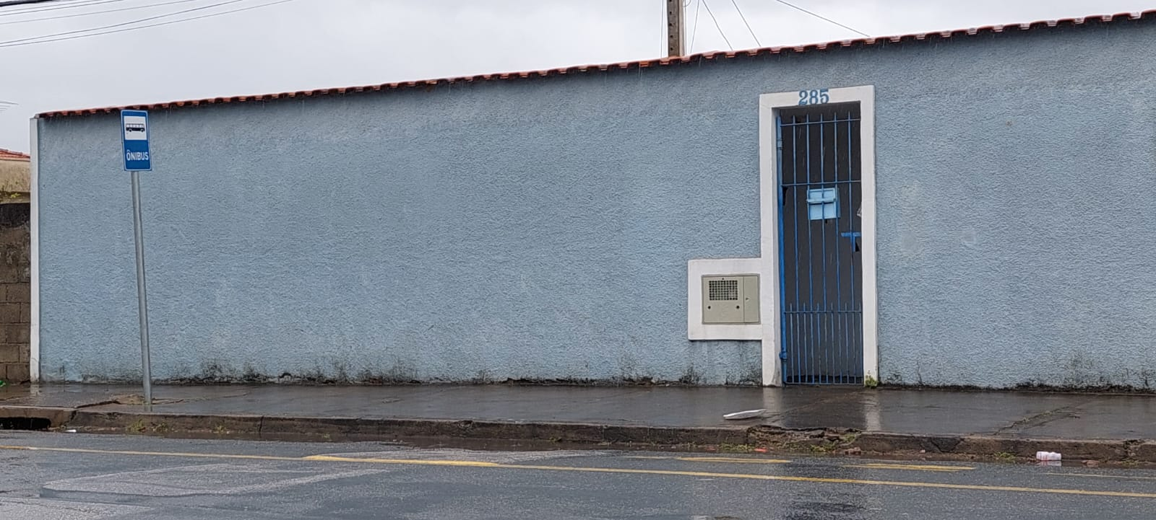

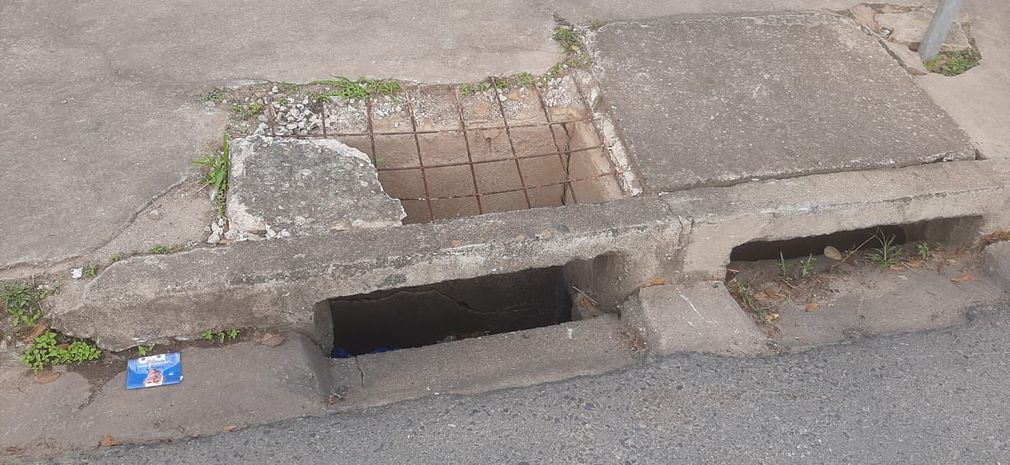

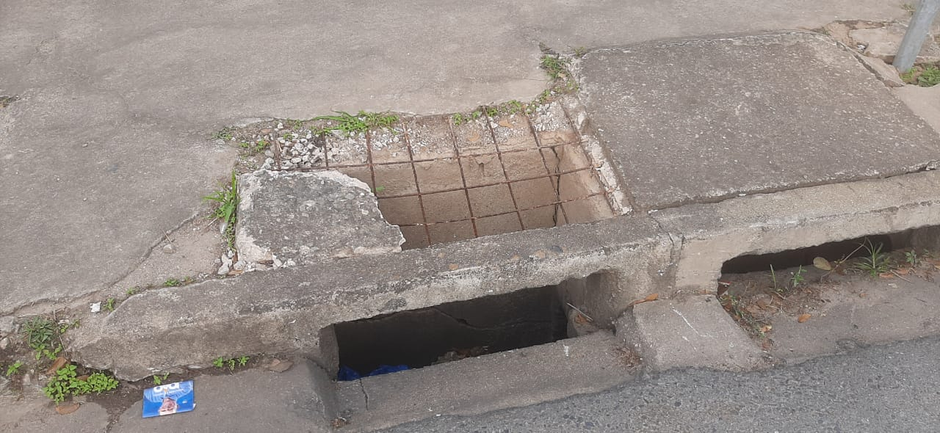

PROTOCOLO Nº CETSR 26/09/2022 - 14:53 11886/2022/AH

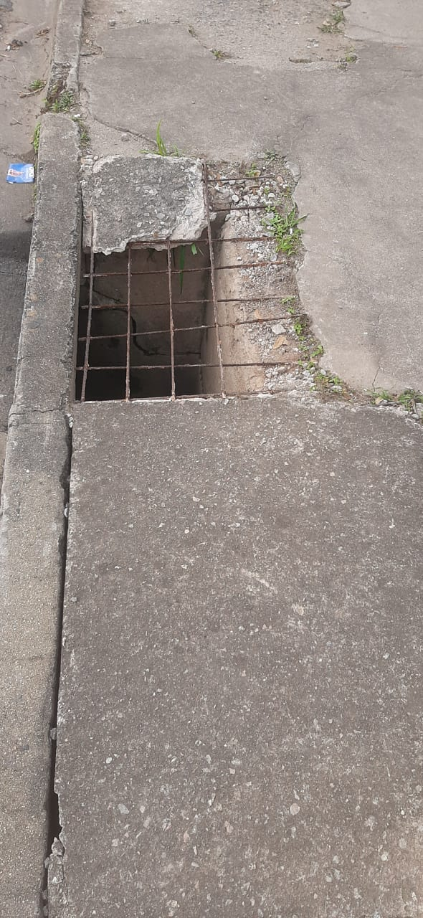

PROTOCOLO Nº CETSR 26/09/2022 - 14:53 11886/2022/AH

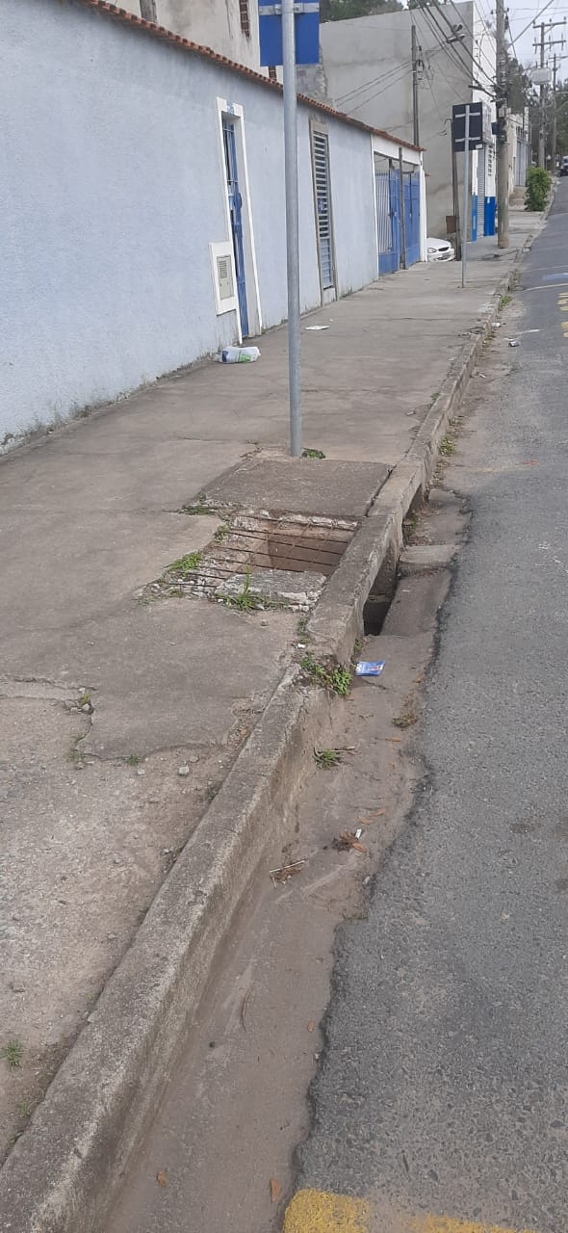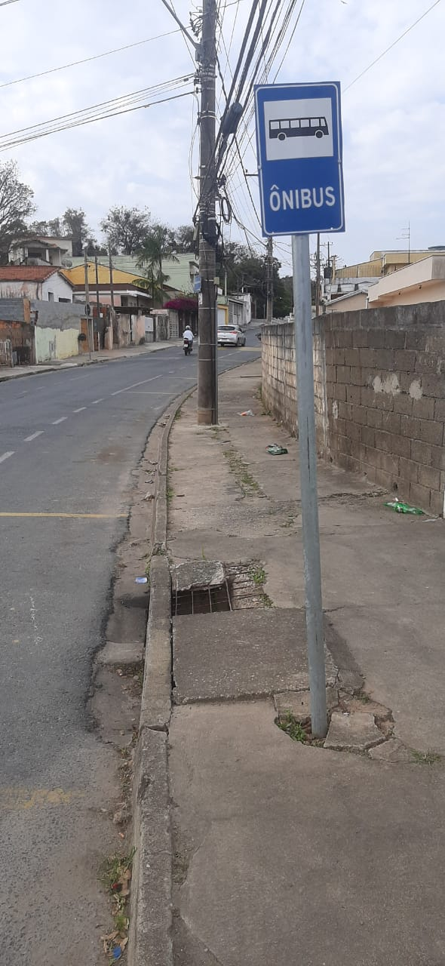

PROTOCOLO Nº CETSR 26/09/2022 - 14:53 11886/2022/AH

